Együttműködésbe kezdett a Corvinus és a Mastercard
Tematikus minikurzusra, hallgatói csapatversenyre és új ösztöndíjra is lehetőséget ad az a közös szándéknyilatkozat, amelyet tegnap írt alá a Budapesti Corvinus Egyetem és a Mastercard fizetéstechnológiai cég.
A megállapodást a Budapesti Corvinus Egyetem részéről Bruno van Pottelsberghe, az egyetem rektora, valamint Szabó Lajos oktatási rektorhelyettes, a Mastercard képviseletében Márkus Gergely, a Mastercard Magyarországért és Szlovéniáért felelős country managere írta alá a Corvinus Gellért Campusán január 28-án.
A felek öt területen kívánnak együttműködni az oktatástól a vállalati ösztöndíjig. A Mastercard vállalja, hogy egy egyetemi tantárgy tematikájához illeszkedve 2-3 napos, gyakorlati tudásra összpontosító kurzust dolgoznak ki a Corvinus oktatóival közösen. Emellett több egyetemet bevonó, komplex hallgatói csapatverseny szervezését tervezik, és a vállalat témájukban a fizetéstechnológiai témákhoz kapcsolódó corvinusos eseményeken, például kerekasztal-beszélgetéseken vagy gólyatábori szakmai programon is képviseltetheti magát előadóként. A két szervezet egyeztetéseket kezd a digitális egyetem koncepciójának, valamint egy speciális vállalati ösztöndíj lehetséges fejlesztési irányairól is.
„Ez a kölcsönösen előnyös együttműködés példaértékű lehetőség arra, hogy egyetemünk tovább erősítse a hazai és a nemzetközi üzleti szférában betöltött szerepét, valamint ösztönözze a tudományos és a gazdasági világ közötti párbeszédet a tudás és szakértelem kétirányú megosztásával. A Mastercarddal folytatott közös munka révén a diákjaink naprakész gyakorlati tudást szerezhetnek, a vállalat pedig közvetlenül elérheti a legkiválóbb tehetségeinket” – jelentette ki az aláírás kapcsán Bruno van Pottelsberghe, a Budapesti Corvinus Egyetem rektora.
„A digitális fizetés fejlődésének fontos hajtóereje az innováció, a kreatív üzleti gondolkodás és a technológiai felkészültség egyaránt. A Mastercard hat évtizede fejleszti a biztonságos, kényelmes és gyors fizetési megoldásokat és a rá épülő, üzleti értéket teremtő ökoszisztémát. Biztos vagyok abban, hogy együttműködésünk a Corvinus egyetemmel hosszú távon segíti, hogy a digitális fizetési megoldások mind több üzleti szereplőnek és fogyasztónak teremtsenek értéket, ezáltal a társadalom javát szolgálják. A Mastercard a fizetéstechnológia és a kiberbiztonság területén megszerzett tudását a jövő generáció érdekében hozza el a Corvinusra, Magyarország legpatinásabb gazdasági képzést nyújtó egyetemére, ami megtisztelő lehetőség számunkra” – mondta az aláírás kapcsán Márkus Gergely, a Mastercard Magyarországért és Szlovéniáért felelős country managere, aki egyben a Corvinus alumnija is.
A Corvinus és a Mastercard már a szándéknyilatkozat aláírása előtt is szoros szakmai kapcsolatot ápolt, tavaly novemberben például a vállalat támogatásával tartottak kiberbiztonsági konferenciát az egyetemen.
Sajtókapcsolat:
- press@uni-corvinus.hu
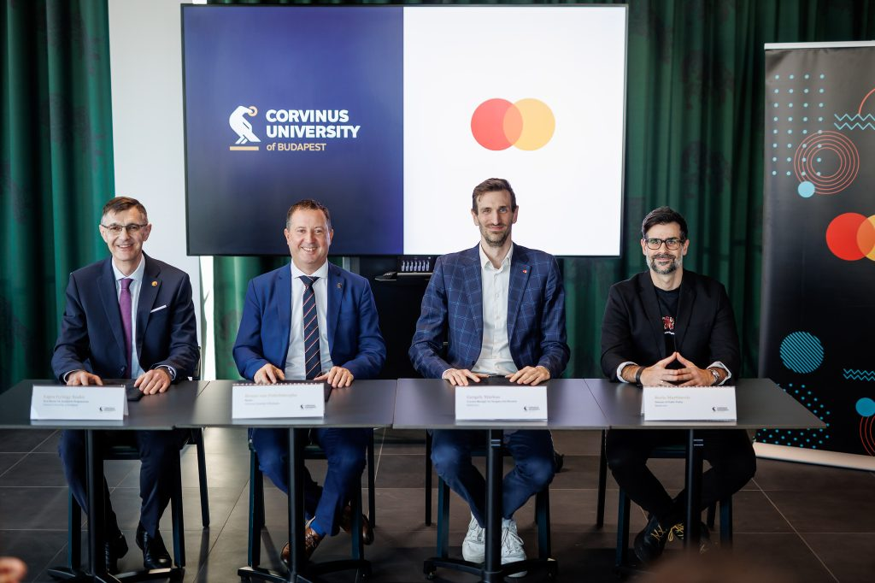 | © Budapesti Corvinus Egyetem
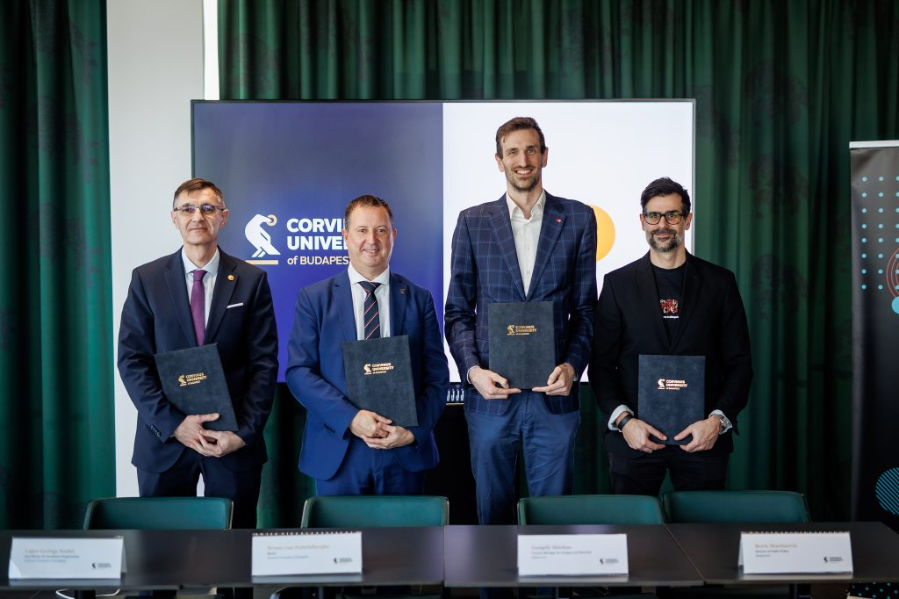 | © Budapesti Corvinus Egyetem
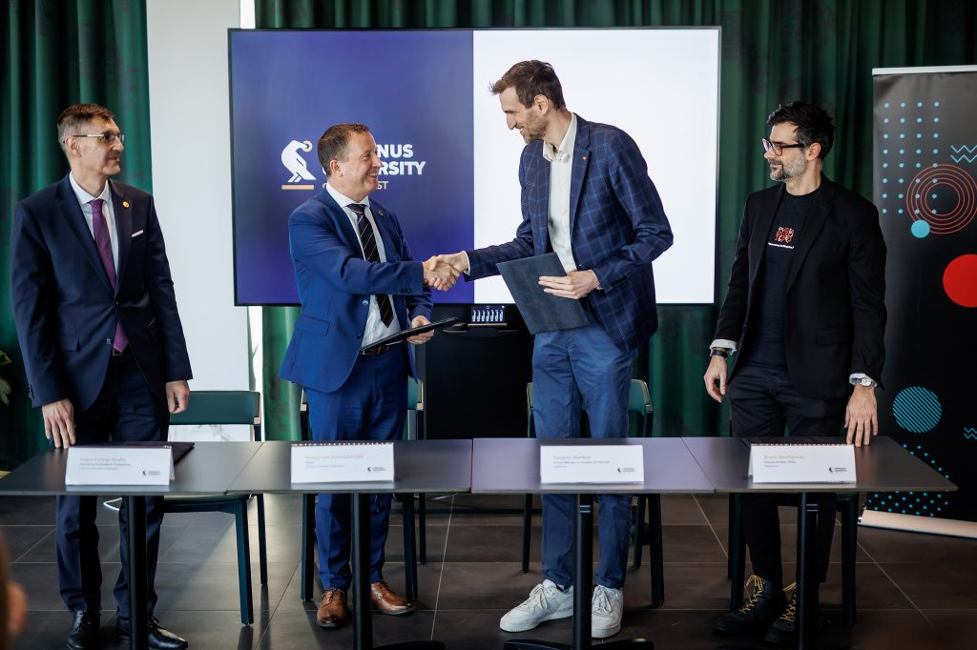 | © Budapesti Corvinus Egyetem
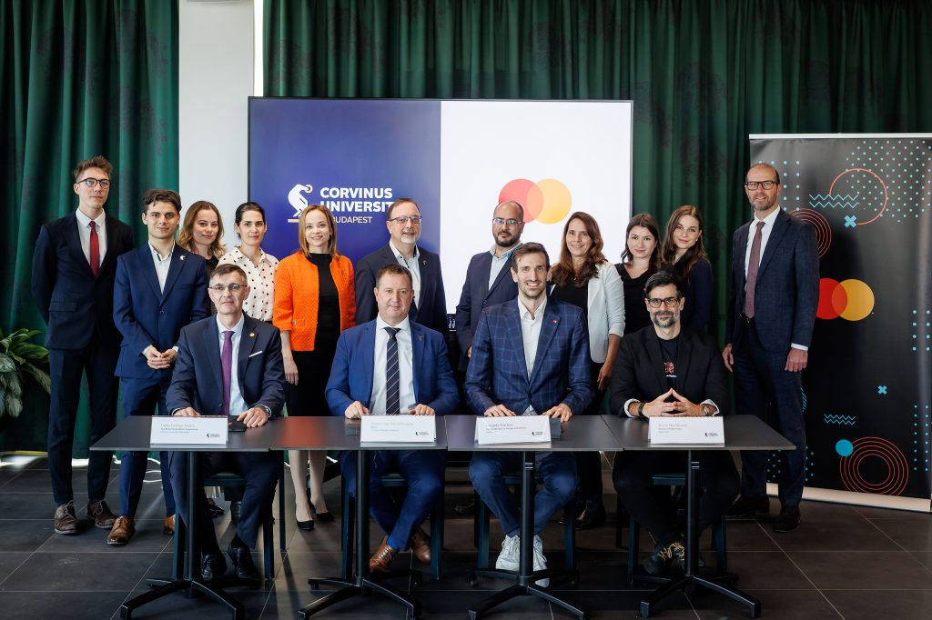 | © Budapesti Corvinus Egyetem
Eredeti tartalom: Budapesti Corvinus Egyetem
Továbbította: Helló Sajtó! Üzleti Sajtószolgálat
Ez a sajtóközlemény a következő linken érhető el:

